第2号

关于调整明确县级河长的令

各乡镇党委、政府、重渡沟示范区，县河长制工作各成员单位:
根据我县人事调整情况，现将部分县级河长重新调整明确如下:
曲万涛同志任栾川县第一总河长、总河长,伊河县级河长，县水利局为河长助理单位;
符永帅同志任陶湾镇南沟河县级河长，县财政局为河长助理单位;
闫毅超同志任狮子庙镇龙王幢河县级河长，县纪委监委为河长助理单位。
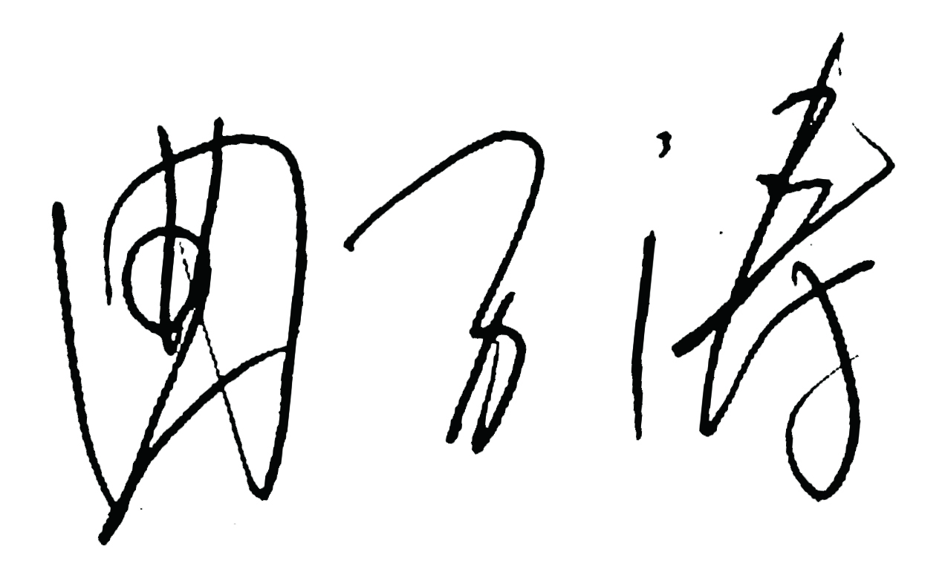
栾川县第一总河长、总河长：

2023年12月11日

